
23 мая 2015 г. в нашей школе прошёл праздник «Последний звонок-2015 г.»

Добрый день, уважаемые гости! Снова пришла долгожданная весна. Снова наступил исторический для школьников день –
день «Последнего школьного звонка».

Дорогие друзья! 2015 год – объявлен Годом русской литературы. Русские писатели и поэты оставили неизгладимый след в мировой литературе, внеся в неё богатство и широту русской души.

2015 год - знаменателен для нас Великой датой – 70-летием Победы советского народа над немецко - фашистскими захватчиками. Страна давно залечила раны войны. Уже не одно поколение родилось и выросло в мирное время. Но незабываемой останется только лишь память народная. Путь к победе был длинным испытанием. Она была завоевана мужеством, боевым мастерством и героизмом советских воинов на полях сражений.
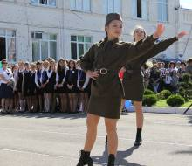
Пусть небо над страною
Будет синим
Победами был выстлан
Наш Российский путь!
Приумножай историю России,
И для отчизны патриотом будь!

Сегодня будет много волненья,
Сегодня будет много стихов и цветов –
Сейчас наступило время бурных оваций.
Мы приветствуем выпускников!
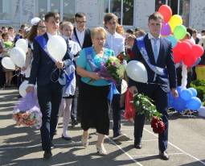
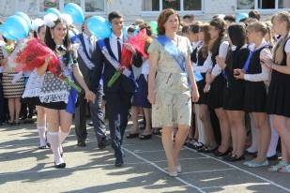

Торжественная линейка, посвященная празднику "Последнего звонка" объявляется открытой.
Школа!!! Смирно, равнение на флаг!

Почетное право поднять флаг РФ предоставляется

- - отличнику в учебе, многократному призёру олимпиад по математике, физике, победителю Всероссийских конкурсов «Меня оценят в 21 веке», «Шаг в будущее», дважды награжденным «Премией поддержки талантливой молодёжи России»- выпускнику 11 «А» класса Патрину Артему;
2. -отличнице в учёбе, победительнице районной олимпиады по праву, призёру краевой олимпиады по обществознанию, победительнице игры- конкурса «Русский медвежонок- языкознание для всех» среди учащихся 11-х классов - выпускнице 11 «Б» класса Старовойтовой Яне;

Почетное право поднять флаг Краснодарского края предоставляется

- - отличнице в учёбе, победительнице районной олимпиады по английскому языку, по истории и обществознанию, призёру Плехановской олимпиады школьников по английскому языку, лидеру школьного СУ в 2013-2014 г.- выпускнице 11 «А» класса Голавошовой Екатерине;

2.- отличнице в учёбе, победительнице муниципального этапа Всероссийской олимпиады школьников по обществознанию, призёру муниципального этапа Всероссийской олимпиады по праву, по географии - выпускнице 11 «Б» класса -Галюк Анастасии.

При поднятии флагов стоять смирно!

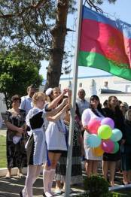
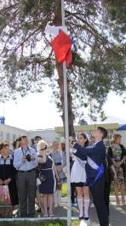

На линейке присутствовали почетные гости: Глава муниципального образования Курганинский район Ивченко Владимир Алексеевич,
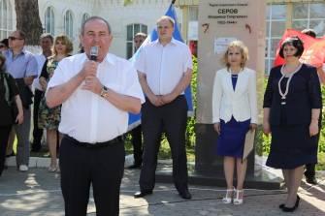
начальник управления образования администрации муниципального образования Курганинский район Романова Марина Эльдаровна, представитель Министерства образования и науки Краснодарского края Кара Алла Петровна.

В любимой нами школе
Есть закон таков:
Всей семьей провожать
В путь выпускников.
В день “Последнего звонка”
Даже малыши
Спешат поздравить старший класс
От всей их маленькой души.
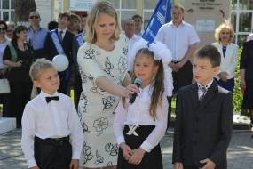
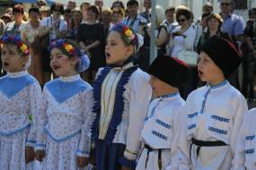

А вот и они - ваши классные мамы,
Они ближе всех в этой школе у вас,
И им предстоит, в рамках нашей программы,
Перед вами явиться вот и здесь и сейчас.
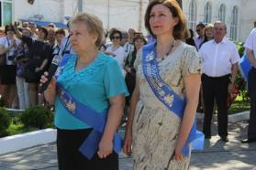

Дорогие наши выпускники ! Мы гордимся вашими успехами, теми достижениями, которых вы уже добились и надеемся на то, что в будущем вас ждет удивительная и полная чудесных свершений и открытий жизнь. Мы хотим пригласить к нам «виновников» сегодняшнего праздника – выпускников 11-х классов!

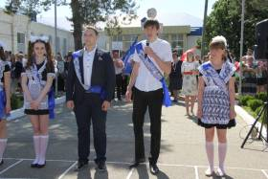
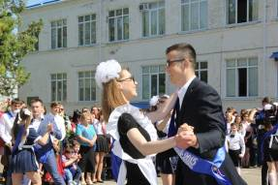

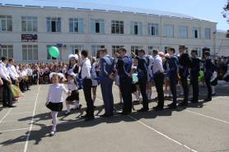

Дорогие ребята, вот и настал долгожданный момент, когда для вас прозвучит, тревожно и волнующе, последний школьный звонок

Право дать последний звонок предоставляется

отличнику в учёбе, победителю и призёру муниципального этапа олимпиады по английскому языку, географии, дипломанту региональной олимпиады «Талантливая молодёжь Кубани» по английскому языку, дипломанту 2, 3 степени Открытой Всероссийской интеллектуальной олимпиады «Наше наследие», участнику форума детских и молодёжный организаций «Россия молодая», имя выпускника внесено в базу «Одаренные дети Кубани - выпускнику 11 «А» класса - Ефременко Александру
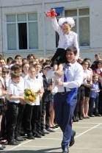
и первокласснице Ксении Жарковой.

Линейка, посвященная празднику Последнего звонка, объявляется закрытой!
Приглашаем всех учащихся, гостей на Единый Всекубанский классный час по теме « С Победой в сердце! »
